人工智能时代的健康经济价值与跨期选择
Richard T. Millian
杭州师范大学
收入、便利和任务表现是日常选择中较为可见的回报，而健康、功能状态及时间支配权的变化往往分散于不同人群和较长时间之中。人工智能使这种差异更为突出：生产提速未必释放可自主使用的时间，辅助条件下表现改善也未必意味着持久能力的提升。本文作为概念性论述，提出用于工作、饮食、睡眠与数字生活决策的“比较性健康后果剖面”。该框架结合健康资本、时间配置、可行能力与决策分析，区分测量、预测和价值判断，保留不同后果的适当计量单位，并在共同时间范围内比较实际可行的方案。所选实验和现场研究说明，货币补偿或单一健康评分均不足以独立解决这些权衡。本文的贡献在于建立一套使健康相关取舍显性化的共同程序，同时保留个人重视的目标和制度约束，并据此提出关于 AI 生产率收益分配、收益持续性和决策质量的可检验命题。框架的实际效用仍需与成熟决策支持工具开展前瞻性比较，同时考察使用负担、机会不平等和对他人的影响。
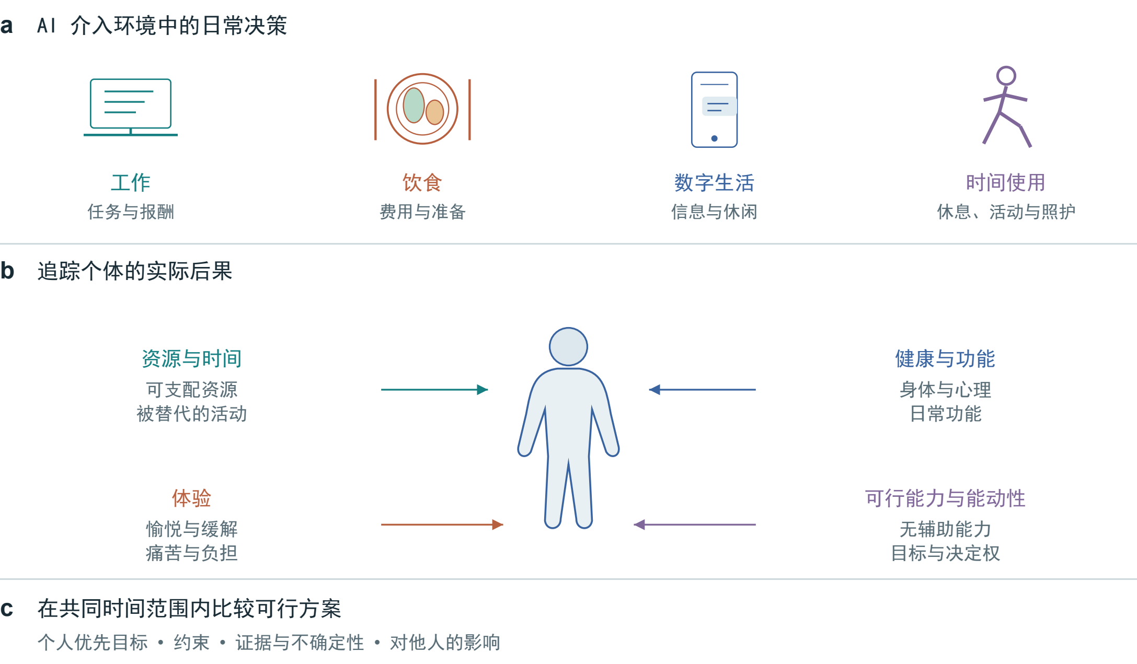
图 1 | 日常决策中的健康经济价值。 工作、饮食、数字生活和时间使用进入共同的比较程序，四类后果保持区分。图示用于组织评价，其中的联系并非估计所得的因果效应。

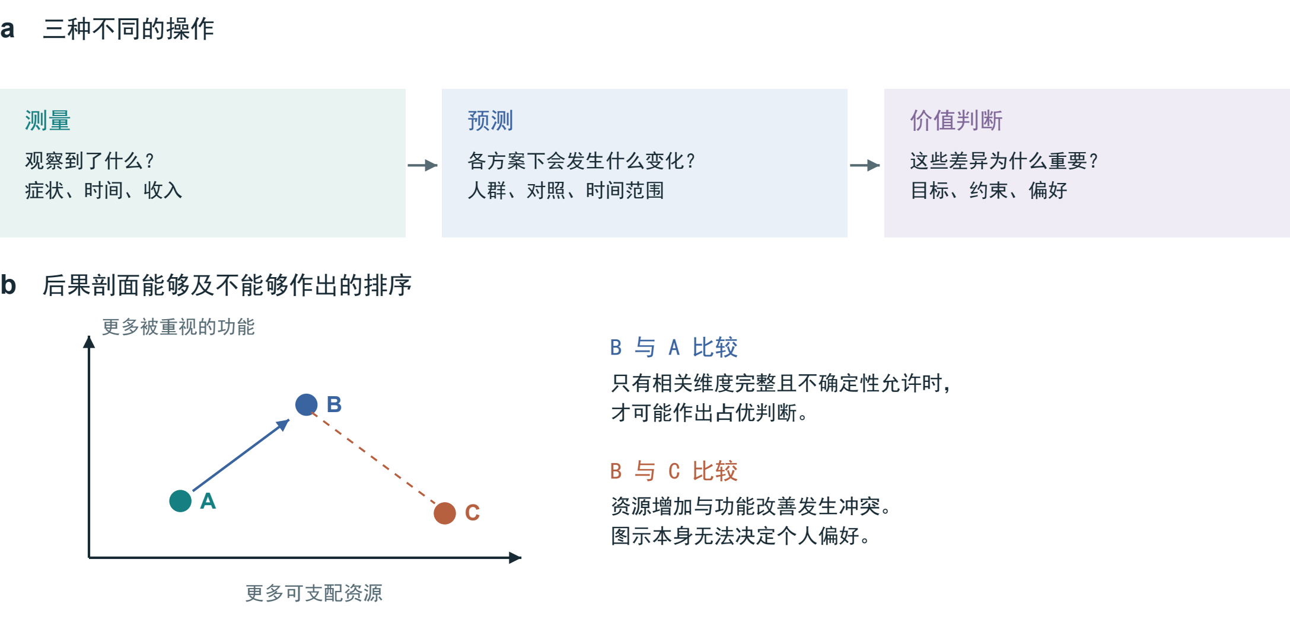
图 2 | 测量、预测与价值判断。 a， 三种操作分别回答不同问题。b， 占优与取舍的定性示意，位置无数值单位。如果其他重要后果或不确定性足以推翻比较，则不能凭二维图判定占优。

从经济回报到实际生活后果
加班补贴与 AI 辅助带来的任务提速都提供了可以测量的收益。但它们是否改善生活，取决于收益同时伴随哪些变化：睡眠机会、工作负荷、症状、人际关系、可支配收入，以及从事自身重视活动的能力。因此，需要分析的是可见回报如何转化为随时间展开的实际后果。仅记录补贴或任务产出的比较，无法解释这一转化过程。图 1 将问题放入不同生活场景，图 2 则区分处理这一问题所需的分析环节。
出发点是既有经济学。Grossman 的健康资本框架将健康视为同时影响福祉和生产性时间的存量；Becker 的时间配置理论则把非市场时间纳入经济选择。[1, 2] 马克思关于工作日的讨论提示我们关注议价、劳动边界和劳动力再生产。[3] 这些思想提出了不同而互补的问题，并非可以直接互换的同一理论。尤其是，如果没有关于暴露、反事实结果和负担归属的独立分析，就不能把健康损失直接追加为马克思主义剩余价值中已经得到实证测量的一部分。
健康可行能力视角进一步区分已经实现的状态，以及人们维护健康、实现自身目标的真实机会。[4] 当拒绝一个表面上的“选择”意味着失去住房或必要照护时，这一区分尤为关键。关于健康状态与效用关系的研究也提示，不能假定同额收入增量在任何健康状态下都具有相同的福祉意义。[5] 这并不降低收入的重要性：资源可以支持照护、安全和社会参与。真正需要判断的是，在现实约束下，一笔具体增量能够促成哪些后果，又会挤占哪些活动。
本文将健康经济价值界定为：健康与功能状态在具体取舍中具有的决策意义。它不等同于总体福祉、挣钱能力或人的价值。货币、时间、体验与能动性被纳入比较，是因为它们既与健康相互作用，也具有自身价值。本文提出的是一套整合性的比较核算程序：明确可行的反事实方案，追踪跨期后果，注明证据与不确定性，并显式说明价值判断。其合理结果可以是明确偏好、附条件的选择，也可以是暂时无法排序。

表 1 | 最低比较记录。 这些是拟议记录字段，并非已验证量表。健康可行能力、ICF、WHO-5、多准则决策分析与决策质量研究为其区分提供依据。[4, 6, 7, 8, 9]
领域 | 最低记录内容 | 解释要点
决策 | 可行方案；能否拒绝；共同时间范围 | 名义选项未必实际可得
资源与时间 | 收入增量；总工作时间；被替代的活动 | 任务提速不等于健康改善
健康与功能 | 相关症状、功能或临床结局 | 生物指标不用于衡量人的价值
体验 | 愉悦、缓解或痛苦；活动中及活动后 | 即时收益未必持续
可行能力与能动性 | 独立能力；重视的目标；真实决定权 | 获得辅助可以与自主性相容
证据与价值判断 | 人群；对照；时间范围；不确定性；目标 | 未知不同于零影响

不依赖统一健康价格的价值判断
测量描述状态，预测估计不同方案可能产生的结果，价值判断则回答这些差异为什么重要。一次验血属于第一环节；估计饮食改变如何影响未来结局属于第二环节；判断预期变化是否值得其成本、精力或愉悦损失，属于第三环节。混淆这些操作，容易把参考区间变成道德排名，把相关性当作个人预测，或把表达出来的偏好当成充分知情的证明。
货币估值能够回答特定政策问题，但补偿并不等于生物学意义上的恢复。反过来，不可逆性在逻辑上也不意味着无法评价：人们仍然需要比较预防、缓解以及放弃的机会。不能成立的是“只要获得补偿，损失就必然被抵消”的推断。一个人表达的最低补偿额受收入、备选机会和理解程度影响；在严重匮乏中接受危险工作，并不能说明健康损失微不足道。行为福利分析为检视选择在何种条件下能够反映评价性偏好提供了依据。[10]
该剖面借鉴成本—后果分析的透明呈现方式，以及多准则决策分析对评价标准的显式处理，同时保留对其局限的认识。[8, 11] 它没有增加一套已经验证的通用量表。成熟决策指南本就会询问备选方案、不确定性、价值取向和支持需求。[12] 本文更具体的提议，是在这类支持中明确记录时间再配置、后果轨迹、有辅助与无辅助条件下的功能，以及后果由谁承担。它相对于现有工具的优势必须通过研究证明，不能从一个新名称中推导出来。
标准化健康状态工具可以提供可比较的信息；以偏好为基础的 EQ-5D 等测量，在采用恰当赋值框架时可支持卫生经济评价。[13] 但这些工具并未穷尽自主性、关系或个人重视的能力。自我决定理论提供了关于自主、胜任和关系需要的补充解释，却不意味着每一种活动对所有人的意义都相同。[14] 因而，阅读、游戏、锻炼和陪伴应作为需要评价其后果的备选活动，而非预先划定的美德或伤害类别。
表 1 给出最低记录要求，旨在使决策过程可比较，而非让偏好整齐划一。当重要后果发生冲突时，分析者应呈现冲突，并检验结论对不同优先目标的敏感性。只有在量尺、权重、不确定性和重复计量风险都能得到合理解释时，才可考虑汇总指数；不进行加总往往更有信息价值。

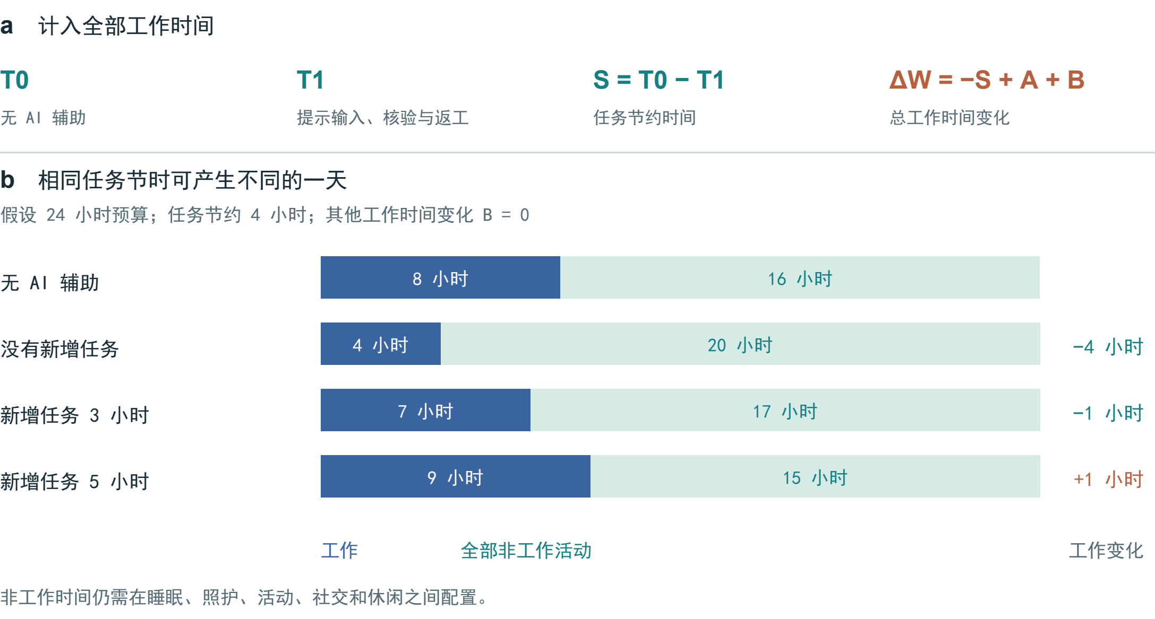
图 3 | 任务节时与一天的配置。 a， T1 包括提示输入、核验及返工；A 为新增任务，B 为其他工作时间变化。b， 假设一天 24 小时，基线工作 8 小时，固定任务节约 4 小时，B = 0。非工作时间未被直接赋予健康效应。

形式表达与时间配置
设 x_{i}(a;τ) 表示个体 i 在可行方案 a 下、时点 τ 的后果剖面。其分量分别记录可支配资源、时间配置、健康与功能、体验及可行能力，并保留各自单位。对于可以合理计算数值差异的分量，定义：
$Δx_{i}(a,b;τ) = x_{i}(a;τ) − x_{i}(b;τ). (1)$
式（1）定义比较差异，并不构成因果预测模型。类别变化仍以描述形式呈现。每个估计分量都需注明适用人群、比较对象、时间范围、来源及不确定性。时间结构重要时，应记录轨迹而非仅记录终点。令 z_{j} 表示方向已恰当处理的评价准则，即在适用范围内数值越大越受偏好。条件性占优要求：
$Δz_{j} ≥ 0 对所有 j 成立；至少一个 k 满足 Δz_{k} > 0。 (2)$
只有当准则覆盖相关后果，且不确定性不足以推翻比较时，该排序才成立。许多生物标志物并非单调地越高越好或越低越好，遗漏的后果也可能逆转表面排名。当取舍依然存在时，仍需个人作出价值判断；式（1）—（2）不能导出通用兑换率。
对于 AI 辅助工作，设固定任务节约时间 S = T0 − T1；其中 T1 包括提示输入、核验和返工。设 A 为新增任务占用的时间，B 为其他工作时间净变化，并通过定义避免重复计入。则有：
$ΔW = −S + A + B. (3)$
图 3 展示这一恒等关系。固定任务节约 4 小时，在 A = B = 0 时使总工作时间减少 4 小时；在 A = 3、B = 0 时减少 1 小时；在 A = 5、B = 0 时反而增加 1 小时。这些是示例性时间配置，并非 AI 效应估计。即使总工作时间下降，也不能直接确定健康变化：取代工作的活动、对活动的支配权及后续后果仍需测量。

表 2 | AI 不同层面的结果。 所选研究的设计与结局不同，未进行效应合并或参与者层面再分析。
场景与设计 | 报告结果 | 仍未解决的问题
专业写作  随机研究；453 人 [15] | 任务完成更快，产出质量改善 | 全天时间配置与健康
客服工作  分阶段部署；5,172 人 [16] | 每小时解决问题数约提高 15%；不同结局的数据可得性不同 | 因果识别假设；节约时间由谁获得
AI 陪伴  持续 7 天的研究 3 [17] | 即时孤独缓解；尚未证明互动前状态持续改善 | 组间退出差异；对照未匹配时长
医疗场景  1,298 人 [18] | 对照组相对合并 AI 组的识别 OR 为 1.76（95% CI 1.45–2.13） | 场景表现，而非临床患病结局

AI 改变了什么及其结果意味着什么
AI 可以扩大生产能力。Noy 和 Zhang 对 453 名专业人士开展的随机研究发现，AI 改善了写作任务的速度和质量。[15] Brynjolfsson 及同事在涉及 5,172 名客服人员的现场研究中，利用分阶段部署和双重差分分析，其优选估计对应每小时解决问题数约增加 15%。[16] 后者并非随机试验，现场结局是工作产出效率而非健康。这两项研究支持生产率收益的存在，但仍未回答由谁获得时间或收入红利。
另一个关键区分是辅助条件下的表现与撤去辅助后保留的能力。Bastani 及同事的教育实验说明，评价应纳入无辅助测评，不能仅从辅助练习表现推断学习成效。[19] 这并不能证明 AI 普遍损害认知，而是提出一项测量要求：即时表现、对陌生任务的迁移和独立表现回答的是不同问题。即便无辅助表现没有变化，可及性的改善和受支持的功能仍然可能具有价值。
AI 陪伴则凸显时间层面的区分。De Freitas 及同事报告的第三项研究持续 7 天，最明确的孤独缓解出现在互动后即时测量中，尚未证明互动前孤独感得到持续改善。[17] 组间退出差异和未匹配互动时长的对照限制了结果解释。这支持考察收益何时发生，而非否定陪伴价值或据此诊断依赖。对于短内容和虚拟互动，可记录睡眠是否被挤占、愉悦、人际关系以及自主退出能力；内容类型或使用时长本身不足以确定伤害。
信息准确性与使用者获益也并不相同。Bean 及同事发现，人们处理假设医疗场景时并未达到模型单独作答的表现；图 5d 保留了原研究报告的对照组与 AI 辅助组比较。[18] 其结局是场景理解，而非临床疾病。此前关于停用 Facebook 的研究同样说明，应测量平台使用之外的后果，但不能把社交媒体结果直接移植到生成式 AI。[20] “健康素养导向的 AI”已经强调理解、能动性、责任和相称性。[21] 本文通过明确需要比较的后果及时间范围补充这一议题，而不把这些关切本身宣称为新的发现。

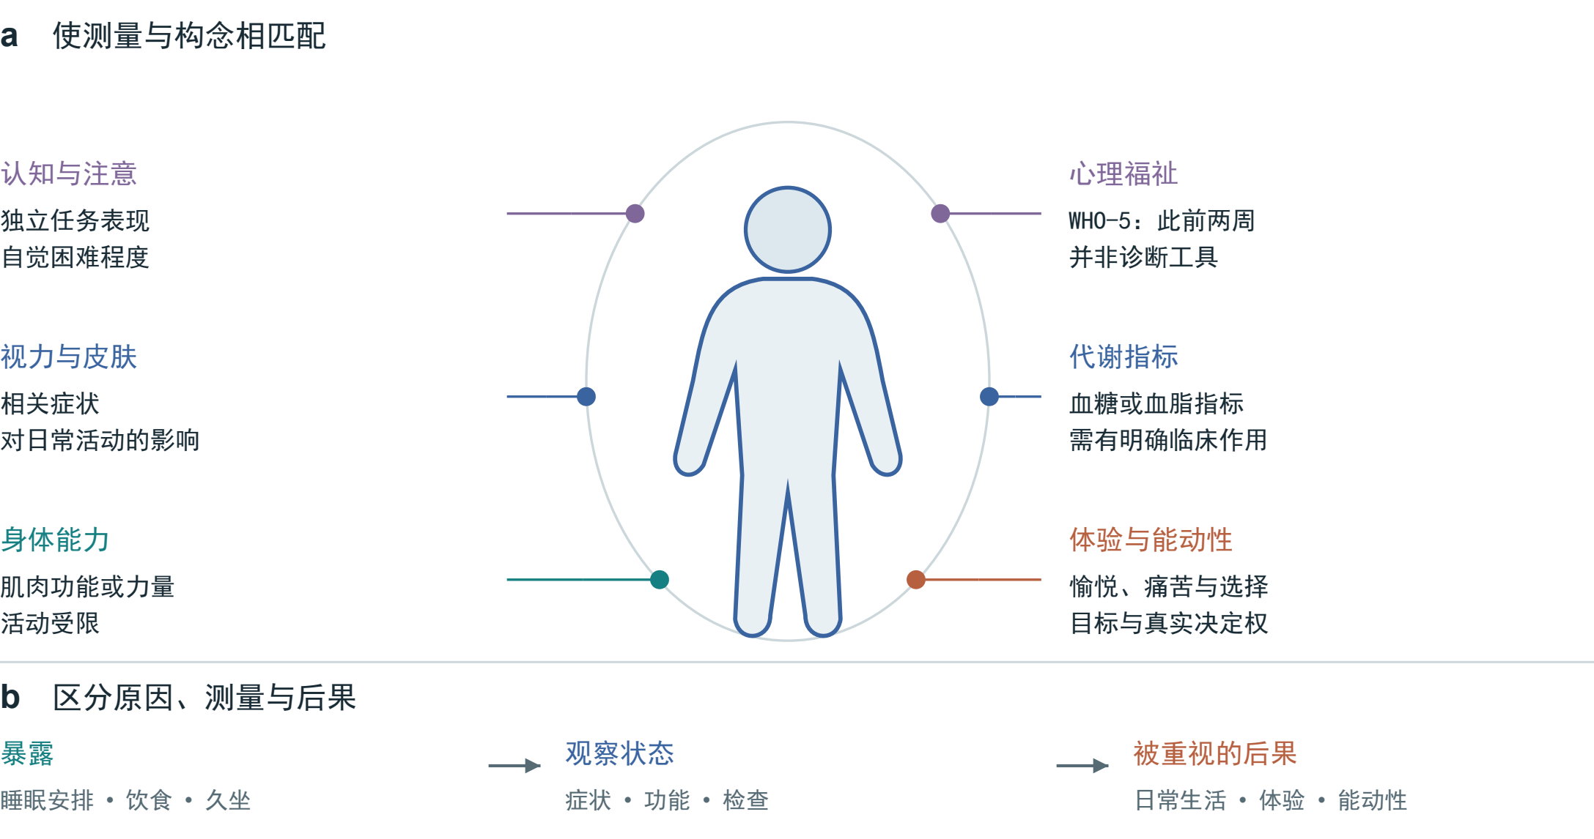
图 4 | 候选测量领域。 a， 人形仅组织例子，并非心理构念的身体定位或器官诊断。指标按具体决策和人群选择，不构成通用检查套餐。WHO-5 涉及两周心理福祉。[7] b， 暴露、观察状态和被重视的后果作用不同，直接相加可能重复计量。ICF 为功能与情境的区分提供依据。[6]

测量后果而非给人排序
首先明确可行方案，包括真正可行时的继续现状或拒绝，并确定共同时间范围及相关基线情况。选择一餐饮食与考虑连续一个月夜班，需要不同的记录。图 4 提供供合理选择的测量领域，而非通用筛查套餐。
应区分暴露、状态和后果。睡眠机会、久坐时间、饮食与屏幕使用描述行为或环境；症状、实验室指标和任务表现描述特定状态；这些状态的重要性又取决于日常功能、体验和个人重视的活动。ICF 有助于把功能放回情境之中。[6] 将久坐时间、相关生物标志物和下游疾病风险直接相加，可能对同一路径重复计量。因此，在加总或中介分析前，应先明确拟研究的因果联系。
临床指标需要放在临床语境中解释。血糖、血脂、血压、肌肉功能、视力或皮肤症状，都可能与某个具体问题有关；但不存在逻辑一致、可概括全部状态的“血液质量”或“身体优越程度”指标。参考范围取决于指标及其情境。外观无法单独判定内部健康，外观变化也不必然构成疾病。身体与心理结果可以相互影响，但其关系并非恒为正相关，也不必然具有因果性。残障、体型或心理健康诊断都不会降低人的价值。
体验和功能应在恰当时间测量。WHO-5 记录此前两周的心理福祉，并非诊断工具，也不适合作为瞬时反应指标。[7] 简短注意任务、活动日记和症状报告同样对应不同构念。选择工具时应考虑信度、反应性、语言、可及性及负担。重复测量可能帮助区分短暂不适与持续变化，但数据越多不必然越好，过度记录也可能增加焦虑或排斥。
最后，应给每个重要判断附上不确定性。区分已观察结果、预测和未知；未测量不等于没有影响。只有在基线风险和适用模型具有依据时，才报告绝对风险，避免把相对效应转换为缺乏根据的个人预测。应在证据旁保留个人的优先目标，并在环境或结果改变时重新审视比较。

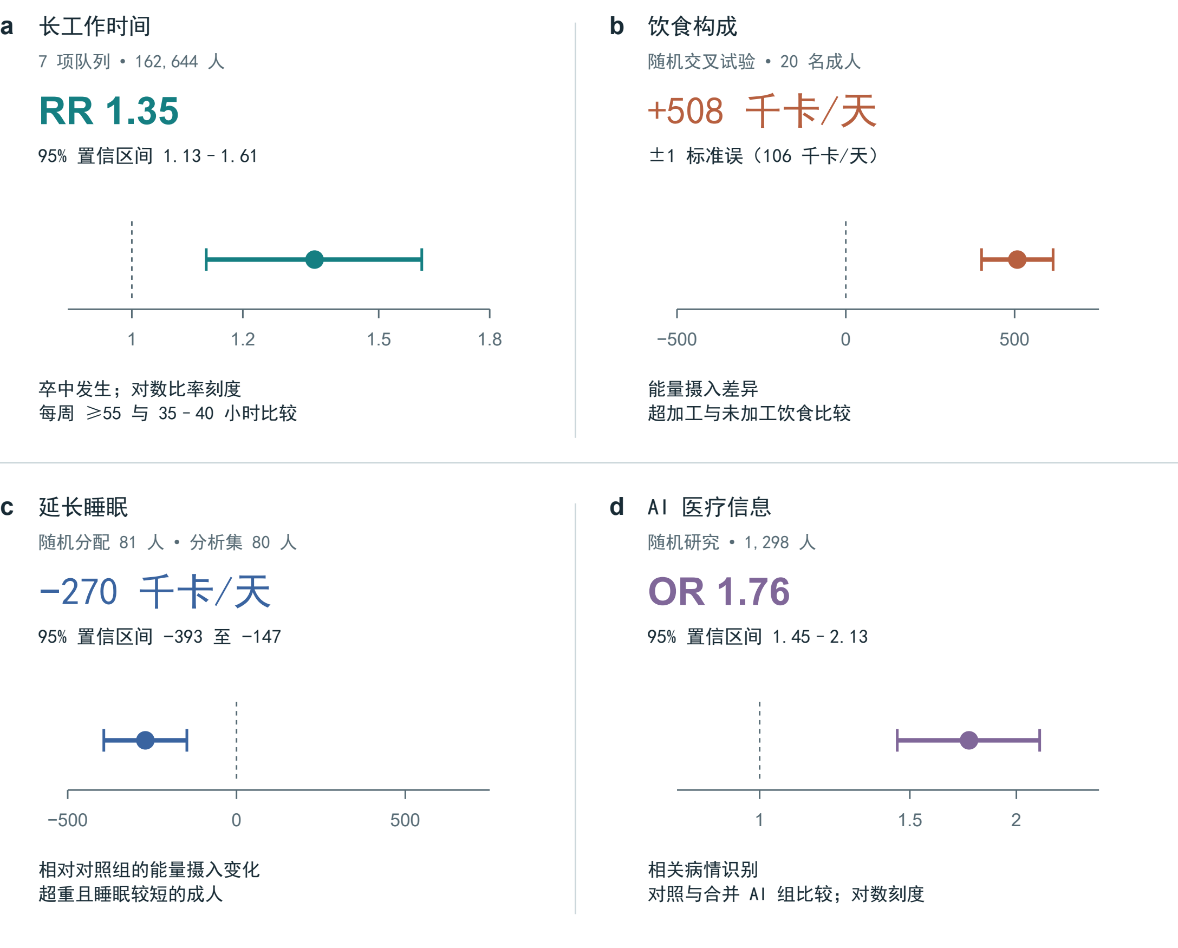
图 5 | 保留原有不确定性的研究估计。 a， 7 项队列的卒中发生，随访 1–20 年。[22] b， 20 人住院交叉饮食试验的能量摄入。[23] c， 延长睡眠试验相对对照组的能量摄入变化：随机分配 81 人，报告分析集 80 人。[24] d， 假设医疗场景中相关病情识别：对照组相对合并 AI 辅助组。[18] a、c、d 为 95% 置信区间，b 为正负一个标准误。比率轴采用对数刻度。RR 与 OR 含义不同，均非绝对概率变化；未合并效应或转换为个人健康价格。

所选估计能够说明什么
图 5 保留了四种不同的目标估计量。队列研究的荟萃分析显示长工时与卒中发生相关，但这并不估计加班一周的效应。[22] Hall 及同事的 20 人住院交叉实验发现，超加工饮食条件下的能量摄入更高；Tasali 及同事的延长睡眠试验则发现，相对于对照组，估计能量摄入下降。[23, 24] 前者图示区间为正负一个标准误，而非 95% 置信区间。Bean 及同事的比值比涉及医疗场景中的识别表现，而非患病概率。[18]
这些发现为进一步考察特定后果提供了依据，但没有验证整个框架，也没有建立通用生活方式排名，更没有给出个人健康定价系数。迁移一个效应需要考察人群、暴露、对照、结局与随访。因此，图中保留了研究设计、单位和不确定性，而不将不同结局合并。

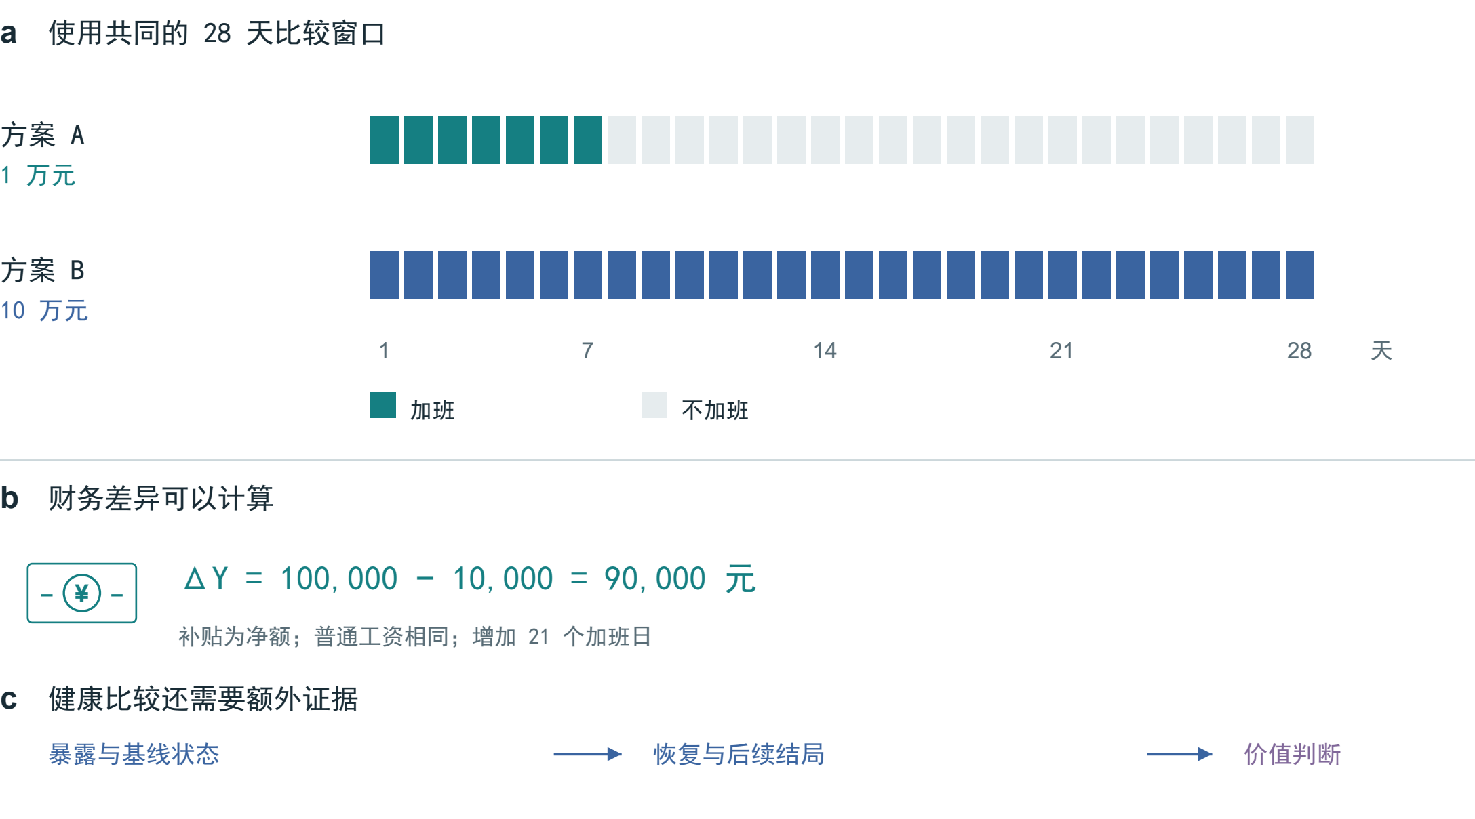
图 6 | 对齐加班方案。 两方案均覆盖 28 天，假定补贴为净额、普通工资相同。方案 B 增加 9 万元和 21 个加班日。时间线与算式均为假设示例；整体评价仍需暴露、基线、恢复及后续结局的证据。

将框架用于具体选择
考虑一个假设性的 28 天窗口。方案 A 为加班 7 天提供税费后补贴 1 万元，方案 B 为加班 28 天提供 10 万元。假定普通工资相同，则 ΔY = 100,000 − 10,000 = 90,000 元（4），同时增加 21 个加班日。图 6 统一了比较的时间分母，但并未自动赋予方案 A 的其余日子某个健康价值。仍需记录这些日子的活动、恢复机会和对家庭成员的影响；若后果延续到第 28 天以后，还须扩大结局观察范围。
严谨的评价需要询问班次长度与时段、基线症状、中止工作的能力、必要财务需求，以及次优的可行方案。在不同约束下，对同一安排可以作出不同判断，而其健康后果不会因此变得不真实。本框架无法判定 10 万元是否足够补偿；它可以明确已知信息、剩余不确定性及主导决策的冲突。法律或合同规定的支付体现责任分配，并不证明失去的功能已被恢复。
睡眠限制还说明，应区分主观适应与客观功能。在 Van Dongen 及同事的实验项目中，35 名成人被随机分配到连续 14 晚卧床 4、6 或 8 小时的条件；另有 13 人参加完全睡眠剥夺实验。4 小时和 6 小时组的表现损害逐渐累积，而报告的困倦程度未完整反映这种进展。[25] 这些功能结果不能证明熬夜一次会永久摧毁神经元。恢复程度和持续性需要各自的证据。
对于饮食选择，比较应包括价格、准备时间、可获得性、愉悦和相关健康结局。受控供餐实验本身无法证明，家庭中实际可行的替代方案具有同样效果或成本。对于休闲和 AI 陪伴，应考察它们替代了什么、收益是否持续，而不能预设户外活动始终优于游戏或虚拟交流。同一套程序既能认可愉悦与支持，也能识别被挤占的睡眠、非自愿的持续使用或额外负担。它支持审慎权衡，而不规定唯一理想生活。

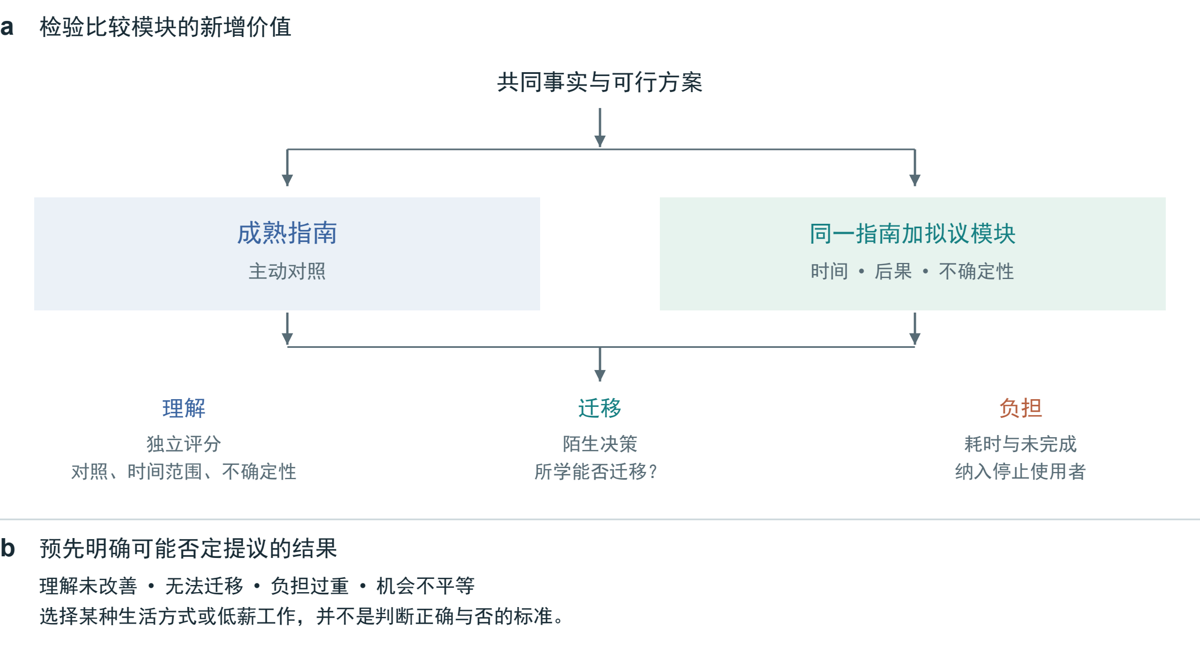
图 7 | 对拟议模块开展主动对照评价。 两组均获取共同事实和成熟指南。通过理解、迁移和负担评价新增模块，并随访退出使用者。这些是拟议程序与结局，并非试验结果。

检验作用机制与决策支持
需要区分两类研究问题。机制研究询问某种暴露如何改变重要结局；工具评价询问该剖面是否改善决策。支持前者的证据并不自动证明后者。表 3 给出候选命题及可能削弱它们的观察结果。这些是后续研究需要接受检验的主张，并非已经获得的结果或关于普遍行为的断言。
AI 工作场所研究可以结合任务日志、全天时间日记和重复结局测量，同时记录工作量与日程安排的决定权。随机实施组织政策或利用可信的自然实验，有助于识别谁获得了节约的时间。AI 使用与福祉之间的简单相关仍可能受到岗位选择、工作量、既往健康和反向因果的影响。机制分析应预先设定；机械控制干预后的时间使用变量，可能遮蔽研究原本要解释的总效应。
对于决策工具，必须采用主动对照。两组都应获得相同事实证据和成熟指南；干预组额外使用明确记录时间、后果及不确定性的模块（图 7）。决策质量研究和 Cochrane 患者决策辅助综述可为对照工具与结局选择提供依据。[9, 26] 主要结局应在招募前确定，理解程度由独立评分评价，而不是看选择是否符合作者偏好的生活方式。对陌生决策的迁移、价值与选择的一致性，以及对不确定性的合理判断，可作为次要结局。
评价还须记录完成时间、退出、焦虑、可及性，以及停止使用者的体验。重复使用可能产生学习、疲劳或决策本身的变化。预注册方案应明确目标人群、目标效应、缺失数据分析、多重比较处理和样本量依据。访谈能够解释理解或分歧，但不能替代因果效应估计。如果新增模块相对于原指南没有实质收益，或负担超过收益，就应简化或放弃；仅仅出现更多所谓“健康选择”，不能证明工具成功。

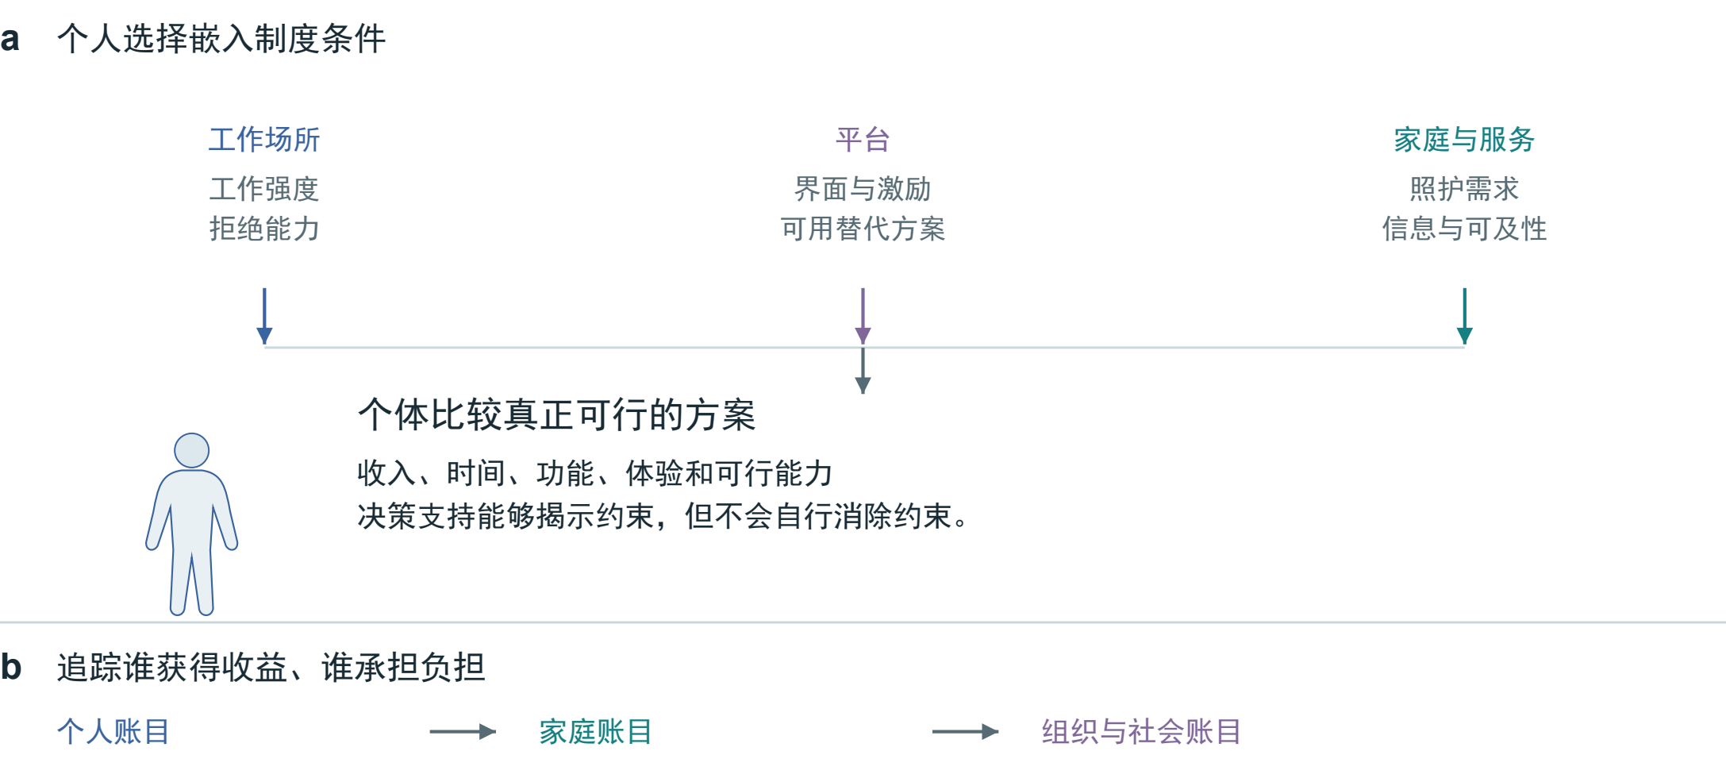
图 8 | 选择条件与后果分配。 工作场所、平台、家庭和服务条件影响可选方案。个人、家庭与社会账目可以回答不同问题。箭头用于组织制度性问题，并非因果估计，也不表示各方利益的重要性排序。

制度决定哪些选择真正可行
如果把受约束的行为视为个人缺乏自律，后果剖面就是不完整的。工作场所规则、平台设计、住房、食物可获得性和照护责任，同时影响可选方案及按偏好行动的能力。图 8 将这些条件置于价值判断之前。若收入不安全或工作量制度阻止休息，仅记录“更想休息”并不足够。决策支持可以揭示冲突，却无法独自重新分配议价能力，也无法创造原本不存在的选项。
核算视角必须明确。劳动者的净收入、雇主的生产率、家庭的无偿照护和公共支出是不同项目。某笔支付可以补偿接收者，同时在不同主体之间表现为转移，而非社会资源净增益。一个人节约的时间，也可能通过监控、纠错或照护转移成另一个人的负担。分别比较个人、家庭和社会层面的账目，可以揭示这些差异，而不预设能够用未经审视的单一权重汇总各方利益。
制度层面也可以据此提出具体问题：生产率政策是否把时间返还给劳动者；平台是否允许真正自主地退出；某项干预对资金、行动能力或数字接入受限者是否仍然可行。这些是评价问题，并非关于特定政策的已证实效果。同一份信息不应变为惩罚劳动者、剥夺机会或责备受约束选择的监控评分。限定用途、按必要程度收集信息，是使该支持工具可用的一部分。
本文的核心主张形式上审慎，却具有实际意义：只有健康相关后果、发生时间及承担者都被呈现出来，收益才得到较完整的描述。AI 强化了这项核算的必要性，因为任务表现、独立能力与实际生活获益可能沿不同方向变化。共同的比较程序能够使这些差异成为可以讨论的问题，而无需强求共同偏好。它的科学价值，最终取决于是否在所借鉴的方法基础上，进一步改善解释、预测或决策质量。

表 3 | 候选命题及可能的反证。 以下是拟开展的检验，并非实证结果。每项均需能够识别效应的比较及预先设定的结局。
命题 | 所需比较 | 可能削弱命题的观察
决定权改变 AI 节约时间的使用方式 | 在任务收益相近、工作量支配权具有可信差异时，比较全天时间使用和结局 | 没有实质配置差异，且估计足够精确，能够排除有意义差异
即时缓解与持续收益可能分离 | 重复测量使用前后状态，并采用可比较的暴露与随访 | 在适当对照下，使用前状态获得与即时缓解相当的稳定改善
显式后果记录改善决策 | 原指南与原指南加模块比较；独立评价理解和迁移 | 没有实质增益，或新增负担超过增益

证据整合范围与推断边界
本文属于概念性论述，依据有目的选择的经济理论、测量框架和实证研究开展叙述性整合。整合参考了公开原始文献记录、可访问的论文原文、官方工具指南和更正通知。选文依据是其对区分经济回报、健康相关后果及价值判断的相关性。此次选择并非穷尽检索或系统综述，也未开展效应合并或参与者层面数据再分析。来源记录区分了全文或章节核查、仅摘要访问及仅元数据访问。
所提剖面尚未完成心理测量学验证，也未被证明能够改善结局。其较广范围可能增加负担，并掩盖人们对哪些后果重要的分歧。临床效应未必能够跨情境迁移，表达的偏好可能改变，不确定的轨迹也可能使排序无法成立。这些局限限制了框架当前可以作出的主张，同时明确了下一步实证任务：检验可行性、与既有支持工具比较，并检验收益能否持续，而不把研究者的价值观强加给参与者。

声明
数据与代码可用性。 未收集或分析新的参与者层面数据。数值估计均注明原研究。图表数据、假设示例和绘图脚本随文提供。
资助。 本研究由 Altman 以个人身份资助。资助者未参与研究设计、论文准备或寻求发表的决定。
利益冲突。 作者声明不存在利益冲突。
AI 辅助。 OpenAI Codex 辅助了公开来源检索、证据整理、起草、翻译、语言修订及文档制作，流程参考了 Scientific Agent Skills。[27] AI 系统未列为作者。
行政联系。 Mason Matthew，助理；e1237966@outlook.com。

参考文献
1. Grossman, M. On the concept of health capital and the demand for health. Journal of Political Economy 80, 223–255 (1972). https://doi.org/10.1086/259880
2. Becker, G. S. A theory of the allocation of time. The Economic Journal 75, 493–517 (1965). https://doi.org/10.2307/2228949
3. Marx, K. The working-day. Capital, Vol. I, ch. 10. Marxists Internet Archive (n.d.). https://www.marxists.org/archive/marx/works/1867-c1/ch10.htm
4. Ruger, J. P. Health capability: conceptualization and operationalization. American Journal of Public Health 100, 41–49 (2010). https://doi.org/10.2105/AJPH.2008.143651
5. Finkelstein, A., Luttmer, E. F. P. & Notowidigdo, M. J. What good is wealth without health? The effect of health on the marginal utility of consumption. Journal of the European Economic Association 11 (Suppl. 1), 221–258 (2013). https://doi.org/10.1111/j.1542-4774.2012.01101.x
6. World Health Organization. International Classification of Functioning, Disability and Health. WHO (n.d.). https://www.who.int/standards/classifications/international-classification-of-functioning-disability-and-health
7. World Health Organization. The World Health Organization-Five Well-Being Index (WHO-5). WHO, WHO/UCN/MSD/MHE/2024.01 (2024). https://www.who.int/publications/m/item/who-ucn-msd-mhe-2024.01
8. Thokala, P. et al. Multiple criteria decision analysis for health care decision making—an introduction: Report 1 of the ISPOR MCDA Emerging Good Practices Task Force. Value in Health 19, 1–13 (2016). https://doi.org/10.1016/j.jval.2015.12.003
9. Sepucha, K. R. et al. Establishing the effectiveness of patient decision aids: key constructs and measurement instruments. BMC Medical Informatics and Decision Making 13 (Suppl. 2), S12 (2013). https://doi.org/10.1186/1472-6947-13-S2-S12
10. Bernheim, B. D. & Rangel, A. Beyond revealed preference: choice-theoretic foundations for behavioral welfare economics. The Quarterly Journal of Economics 124, 51–104 (2009). https://doi.org/10.1162/qjec.2009.124.1.51
11. Office for Health Improvement and Disparities. Cost consequence analysis: health economic studies. GOV.UK (2020). https://www.gov.uk/guidance/cost-consequence-analysis-health-economic-studies
12. Ottawa Hospital Research Institute. Ottawa Personal Decision Guide. Patient Decision Aids (2025). https://decisionaid.ohri.ca/decguide.html
13. EuroQol Research Foundation. What is the difference between the EQ-5D descriptive system, the EQ VAS and the EQ-5D index values? EuroQol (2023). https://euroqol.org/faq/what-is-the-difference-between-the-eq-5d-5l-descriptive-system-the-eq-vas-and-the-eq-5d-index-values/
14. Ryan, R. M. & Deci, E. L. Self-determination theory and the facilitation of intrinsic motivation, social development, and well-being. American Psychologist 55, 68–78 (2000). https://doi.org/10.1037/0003-066X.55.1.68
15. Noy, S. & Zhang, W. Experimental evidence on the productivity effects of generative artificial intelligence. Science 381, 187–192 (2023). https://doi.org/10.1126/science.adh2586
16. Brynjolfsson, E., Li, D. & Raymond, L. Generative AI at work. The Quarterly Journal of Economics 140, 889–942 (2025). https://doi.org/10.1093/qje/qjae044
17. De Freitas, J., Oğuz-Uğuralp, Z., Uğuralp, A. K. & Puntoni, S. AI companions reduce loneliness. Journal of Consumer Research 52, 1126–1148 (2026). https://doi.org/10.1093/jcr/ucaf040
18. Bean, A. M. et al. Reliability of LLMs as medical assistants for the general public: a randomized preregistered study. Nature Medicine 32, 609–615 (2026). https://doi.org/10.1038/s41591-025-04074-y
19. Bastani, H. et al. Generative AI without guardrails can harm learning: Evidence from high school mathematics. Proceedings of the National Academy of Sciences 122, e2422633122 (2025). https://doi.org/10.1073/pnas.2422633122
20. Allcott, H., Braghieri, L., Eichmeyer, S. & Gentzkow, M. The welfare effects of social media. American Economic Review 110, 629–676 (2020). https://doi.org/10.1257/aer.20190658
21. Ivic, R. K., Ratzan, S. C. & Parker, R. M. Building health-literate artificial intelligence. Nature Human Behaviour, Advance online publication (2026). https://doi.org/10.1038/s41562-026-02595-1
22. Descatha, A. et al. The effect of exposure to long working hours on stroke: A systematic review and meta-analysis from the WHO/ILO Joint Estimates of the Work-related Burden of Disease and Injury. Environment International 142, 105746 (2020). https://doi.org/10.1016/j.envint.2020.105746
23. Hall, K. D. et al. Ultra-processed diets cause excess calorie intake and weight gain: An inpatient randomized controlled trial of ad libitum food intake. Cell Metabolism 30, 67–77.e3 (2019). https://doi.org/10.1016/j.cmet.2019.05.008
24. Tasali, E. et al. Effect of sleep extension on objectively assessed energy intake among adults with overweight in real-life settings: A randomized clinical trial. JAMA Internal Medicine 182, 365–374 (2022). https://doi.org/10.1001/jamainternmed.2021.8098
25. Van Dongen, H. P. A., Maislin, G., Mullington, J. M. & Dinges, D. F. The cumulative cost of additional wakefulness: dose-response effects on neurobehavioral functions and sleep physiology from chronic sleep restriction and total sleep deprivation. Sleep 26, 117–126 (2003). https://doi.org/10.1093/sleep/26.2.117
26. Stacey, D. et al. Decision aids for people facing health treatment or screening decisions. Cochrane Database of Systematic Reviews 1, CD001431 (2024). https://doi.org/10.1002/14651858.CD001431.pub6
27. Kassis, T., Agarwal, V., He, Y., Patel, D. & Brueckner, A. M. Scientific Agent Skills: A Library of Procedural Knowledge for Research Agents. arXiv, 2609.00065 (2026). https://doi.org/10.48550/arXiv.2609.00065

来源说明
Hall 等论文的餐次层面更正（doi:10.1016/j.cmet.2019.05.020）保留本文引用的总摄入结果。Bean 等论文的坐标标签更正（doi:10.1038/s41591-026-04404-8）未改变所引 OR。Tasali 等分析集包含一例随机分配后排除，并存在结局特异的缺失。Noy–Zhang 采用正式发表样本量。

